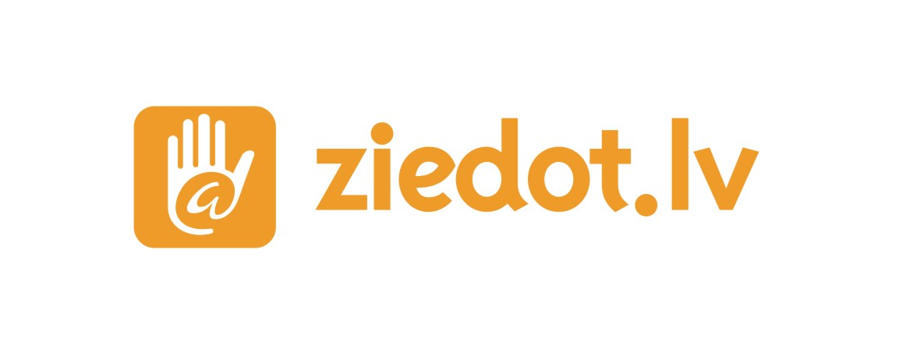
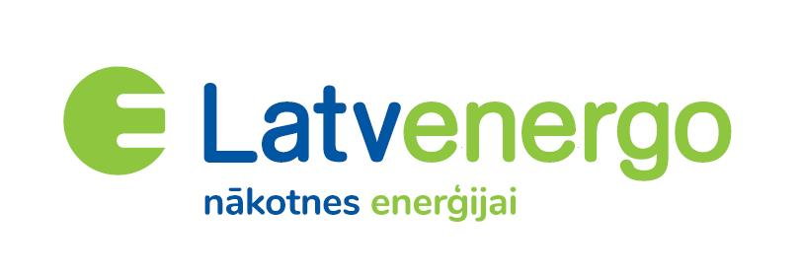

Nolikums projektu konkursam
"AS "Latvenergo" atbalsts sociālās palīdzības organizācijām energoefektīvu risinājumu ieviešanai"

Pamatojoties uz AS "Latvenergo" un nodibinājuma Fonds "Ziedot.lv" 2021. gada 10. jūnijā noslēgto dāvinājuma līgumu par atbalstu sociālās palīdzības organizācijām energoefektīvu risinājumu ieviešanai, nodibinājums Fonds "Ziedot.lv" izsludina pieteikšanos biedrībām un nodibinājumiem atbalsta saņemšanai.
Projektu konkurss tiek organizēts, lai veicinātu videi draudzīgāku energo risinājumu ieviešanu nevalstiskajās organizācijās un samazinātu administratīvos izdevumus.

- Sociālās palīdzības organizāciju ēku energoefektivitātes risinājumu atbalstam pieejami 80 000 EUR šādā prioritārajā jomā:
- Atbalsts bērnu un pieaugušo ar īpašām vajadzībām dzīves kvalitātes celšanai energoefektīvu risinājumu veidā.
- Projektus var iesniegt biedrības un nodibinājumi, kas atbilst šādiem kritērijiem:
  - Organizācijas mērķi un darbība ir vērsti uz sabiedriska (nevis privāta) labuma jautājumu risināšanu sociālajā jomā;
  - Organizācijai ir piešķirts sabiedriskā labuma organizācijas statuss kādā no šādām sabiedriskā labuma jomām:
  - labdarība;
  - cilvēktiesību un indivīda tiesību aizsardzība;
  - veselības veicināšana.
  - Organizācijai pieder vai ilgtermiņa nomā ir īpašums, kurā tiek sniegts atbalsts bērniem un pieaugušajiem ar īpašām vajadzībām.
- Atbalsts vienam projektam – līdz 15 000 EUR. Tiks atbalstītas organizācijas, kuras atbilst šādiem nosacījumiem:
  - Sniedz ikdienas sociālo atbalstu un/vai rehabilitācijas pakalpojumus un/vai māksliniecisko talantu attīstības sekmēšana nozīmīgam skaitam bērnu un pieaugušo ar īpašām vajadzībām;
  - Organizācijai pieder ēka/telpas vai zeme (uz zemes novietojamai saules paneļu sistēmai), vai par tām ir ilgtermiņa nomas līgums (vismaz 10 gadi no projekta iesniegšanas brīža);
  - Tehniskās prasības:
  - līgums par elektroenerģijas pieslēgumu;
  - vismaz 25 m² pieejama jumta/zemes platība;
  - vieta iekštelpās elektrisko komponenšu uzstādīšanai (2 m² sienas platības);
  - ēkai ir izbūvēta zibens aizsardzības sistēma, kuras aizsargājamā zonā uzstādāmi saules paneļi (izņēmums uz zemes novietojamai saules paneļu sistēmai);
  - zemējuma kontūrs.
- Citi nosacījumi:
  - Projekta īstenošanas laiks līdz 2022. gada 31.decembrim;
  - Vienai organizācijai un tās struktūrvienībām var tikt atbalstīts viens projekta pieteikums.
- Projektu vērtēšana:
  - Projekti tiks vērtēti 2 kārtās: pirmajā kārtā - organizācijas atbilstība projektu konkursa nolikuma kritērijiem, otrā kārtā - ēkas atbilstība un tehniskās iespējas;
  - Konkursā uzvarējušās organizācijas saņems dāvinājumā energoefektīvu risinājumu (saules paneļu sistēma ar uzstādīšanu), ko nodrošinās un uzstādīs būvkompānija, ko cenu aptaujas kārtībā izvēlēsies nodibinājums Fonds "Ziedot.lv".
- Projekta pieteikuma iesniegšana:
Pieteikumu aizpildīt un iesniegt iespējams tiešsaistes platformā līdz 2021. gada 30.augustam (ieskaitot).

- Iesniedzamie dokumenti:
  - Projekta pieteikums, kas sastāv no:
  - motivēts pieteikums par saules paneļu uzstādīšanu ēkai (organizācijas atbilstība nolikumam, argumentācija (kā tas palīdzēs organizācijas darbā ar mērķa grupu));
  - organizācijas CV (cik ilgi darbojas, kam sniedz palīdzību, cik liela ir palīdzības saņēmēju grupa, kāda veida palīdzība tiek nodrošināta, galvenie finansētāji, organizācijas gada budžets).
  - objektā pieejamais elektroenerģijas pieslēguma veids, jauda;
  - iepriekšējo 12 mēnešu elektroenerģijas patēriņa dati.

  - Organizācijām, kuru pieteikumi tiks virzīti vērtēšanai 2.kārtai, mēneša laikā no paziņošanas brīža būs jāiesniedz informācija par ēku/telpām/zemi, kur plāno uzstādīt saules paneļus (zemesgrāmatas vai ilgtermiņa nomas kopija, ēkas/telpu nomas gadījumā sākotnējais saskaņojums no ēkas/telpu īpašniekiem) un tehniskā informācija:
  - telpu grupas/ēku/zemes kadastrālā uzmērīšanas lieta;
  - tehniskās apsekošanas atzinums (LBN 405-15 "Būvju tehniskā apsekošana", https://likumi.lv/ta/id/275010-noteikumi-par-latvijas-buvnormativu-lbn-405-15-buvju-tehniska-apsekosana), uz zemes novietojamai saules paneļu sistēmai nav nepieciešams;
  - elektroinstalācijas kontaktsavienojumu pārbaudes akts (LR MK noteikumi Nr. 238 "Ugunsdrošības noteikumi", 6. un 7. pielikums, https://likumi.lv/ta/id/281646-ugunsdrosibas-noteikumi);
  - objekta elektriskā vienlīnijas shēma;
  - zibens aizsardzības un zemējuma dokumentācija, izpildshēma (uz zemes novietojamai saules paneļu sistēmai nav nepieciešams);
  - ēkas projekts, tā esamības gadījumā. Uz zemes novietojamai saules paneļu sistēmai nepieciešams zemes gabala topogrāfiskais plāns ar pazemes komunikācijām.

- Informatīvais seminārs:
Par projektu pieteikumu sagatavošanu un citiem nosacījumiem tiks izsludināts informatīvais seminārs MS Team platformā.

- Konkursa rezultātu paziņošana:
  - Par atbalstu projektiem lemj Konkursa ekspertu komisija, kas koleģiāli pieņem lēmumu par AS "Latvenergo" finansējuma piešķiršanu. Konkursa ekspertu komisija sastāv no Labklājības ministrijas, Ekonomikas ministrijas, biedrības "Latvijas Pašvaldību Savienība", biedrības Latvijas Cilvēku ar īpašām vajadzībām sadarbības organizācija "SUSTENTO", AS "Latvenergo" un nodibinājuma Fonds "Ziedot.lv" pārstāvjiem.
  - Pieteikumus izvērtē un rezultātus paziņo līdz 2021. gada 23.novembrim, tos publicējot interneta vietnē ziedot.lv.

Jautājumu vai neskaidrību gadījumā zvanīt - 23886867 vai rakstīt e-pastu nvo@ziedot.lv.

Apstiprināts:

2021. gada 26.jūlijs
Rūta Dimanta
Nodibinājuma Fonds "Ziedot.lv" valdes locekle

